**Langkah-langkah pengisian RPJM Desa pada Aplikasi Mitradesa**

* [Pandu Setyo Aji](https://www.mitradesa.id/author/pandu/)
* 11 Juli 2016
* [Dokumentasi](https://www.mitradesa.id/category/dokumentasi/)
* [langkah langkah](https://www.mitradesa.id/tag/langkah-langkah/), [Mitradesa](https://www.mitradesa.id/tag/mitradesa/), [MitraDesa 2.0](https://www.mitradesa.id/tag/mitradesa-2-0/), [Panduan](https://www.mitradesa.id/tag/panduan/), [RPJM Desa](https://www.mitradesa.id/tag/rpjm-desa/), [Sistem Informasi Desa](https://www.mitradesa.id/tag/sistem-informasi-desa/)
* [Leave a comment](https://www.mitradesa.id/2016/07/11/langkah-langkah-pengisian-rpjm-desa-pada-aplikasi-mitradesa/#respond)

Untuk mengisi RPJM Desa, diperlukan pengguna yang memiliki Hak Akses sebagai **Sekretaris Desa** atau **Admnistrator**. Tahap awal, pilih menu **Perencanaan** pada menu sidebar, seperti gambar dibawah ini.

[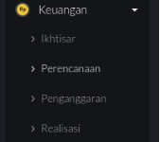](http://www.mitradesa.id/wp-content/uploads/2016/07/Picture1.png)menu sidebar perencanaan

Setelah menu Perencanaan terpilih, maka akan muncul tampilan seperti pada gambar dibawah ini.

[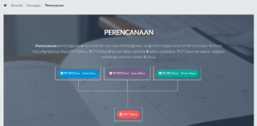](http://www.mitradesa.id/wp-content/uploads/2016/07/Picture2-1.png)Tampilan Awal Perencanaan

Gambar diatas terdiri dari 4 bagian, antara lain. **RPJM Desa – Skala Desa**, **RPJM Desa – Supra Desa**, **RPJM Desa – Pihak Ketiga**, dan **RKP Desa**. **RPJM Desa Skala Desa** merupakan Rencana Kerja pembangunan desa hasil musyawarah desa sesuai dengan kewenangan desa. Sedangkan **RPJM Desa Supra Desa** adalah penyelarasan program kabupaten atau kota yang masuk ke desa. artinya pemerintah desa harus mendapatkan informasi arah pembangunan kabupaten atau kota yang tertuang dalam Rencana Pembangunan Jangka Menengah Daerah. Untuk memasukkan informasi salah satu RPJM Desa, pilih salah satu menu RPJM Desa. Maka akan muncul tampilan dibawah ini.

[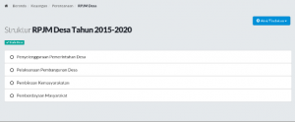](http://www.mitradesa.id/wp-content/uploads/2016/07/Picture3.png)

Untuk menambah RPJM Desa baru, klik tombol **Aksi/Tindakan**

[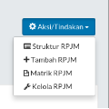](http://www.mitradesa.id/wp-content/uploads/2016/07/Picture4.png)

Maka akan tampil halaman untuk mengisikan informasi RPJM. seperti pada gambar dibawah ini.

[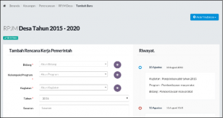](http://www.mitradesa.id/wp-content/uploads/2016/07/Picture5.png)

Tahap pertama untuk menambahkan RPJM desa adalah mengisikan kolom Bidang.

[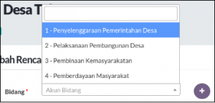](http://www.mitradesa.id/wp-content/uploads/2016/07/Picture6.png)

Apabila kolom bidang belum terisi **klik tombol (+)** disamping kolom Bidang. Setelah terpilih maka akan muncul tampilan seperti pada gambar dibawah ini.

[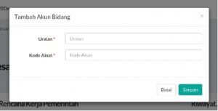](http://www.mitradesa.id/wp-content/uploads/2016/07/Picture8.png)

Isikan Uraian atau nama bidang dan Kode Akun bidang, lalu klik **Simpan**. Maka akan muncul dikolom Bidang.

[Picture10](http://www.mitradesa.id/wp-content/uploads/2016/07/Picture10.png)

Setelah kolom bidang terisi, tahapan selanjutnya mengisikan kolom kelompok/program.

[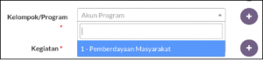](http://www.mitradesa.id/wp-content/uploads/2016/07/Picture11.png)

Apabila kolom bidang belum terisi **klik tombol (+)** disamping kolom Kelompok/Program, maka akan muncul tampilan seperti pada gambar dibawah ini.

[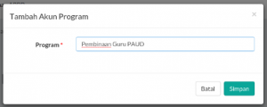](http://www.mitradesa.id/wp-content/uploads/2016/07/Picture12.png)

Isikan program yang akan ditambahkan, lalu klik Simpan. Maka akan muncul dikolom **Kelompok/Program**.

[Picture13](http://www.mitradesa.id/wp-content/uploads/2016/07/Picture13.png)

Setelah kolom Kelompok/Program terisi, tahapan selanjutnya mengisikan **kolom Kegiatan**.

[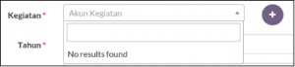](http://www.mitradesa.id/wp-content/uploads/2016/07/Picture14.png)

Apabila kolom bidang belum terisi, klik tombol (+) disamping kolom Kegiatan. Maka akan muncul tampilan seperti pada gambar dibawah ini.

[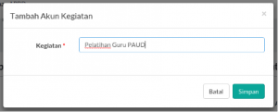](http://www.mitradesa.id/wp-content/uploads/2016/07/Picture15.png)

Isikan Kegiatan yang akan ditambahkan, lalu klik Simpan. Maka akan muncul di dalam kolom kegiatan.

[Picture16](http://www.mitradesa.id/wp-content/uploads/2016/07/Picture16.png)

Berikutnya pilih **Tahun pelaksana**, pilih tahun pelaksana RPJM Desa yang akan diinputkan. Isikan **sasaran kegiatan** RPJM Desa, **Volume/besaran/Jumlah orang, lokasi kegiatan, kondisi awal sebulm ada kegiatan RPJM Desa,** lalu isikan **capaian akhir** dari kegiatan RPJM Desa. Lalu klik **Simpan.**